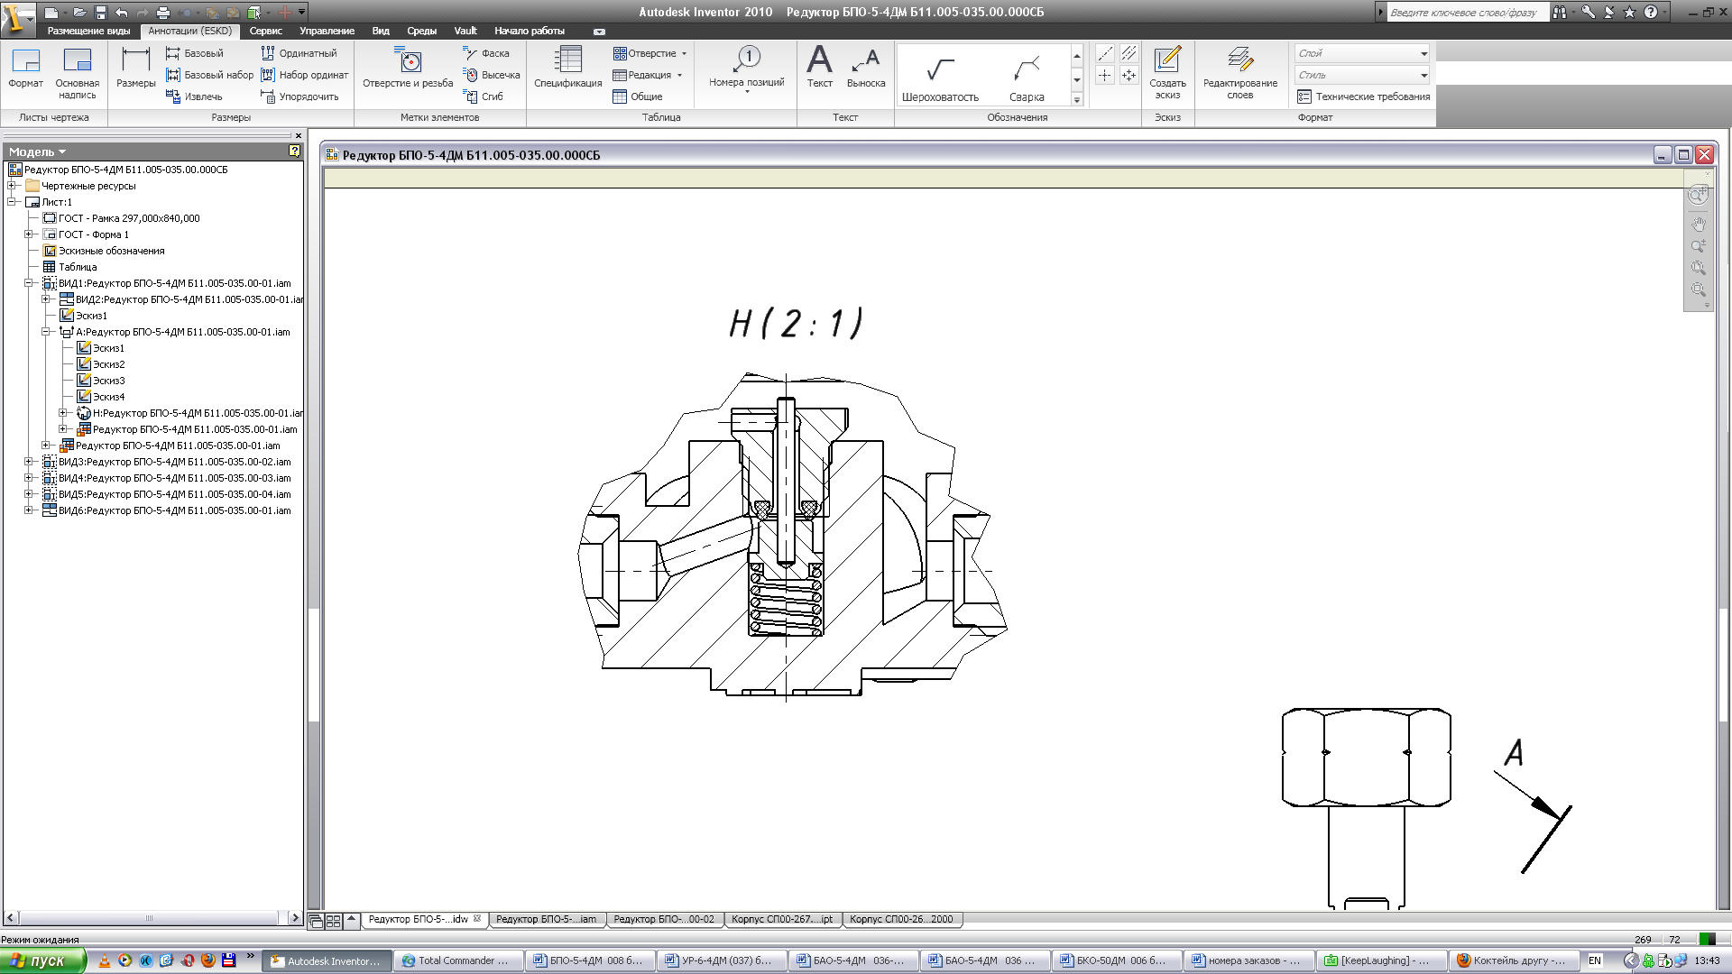
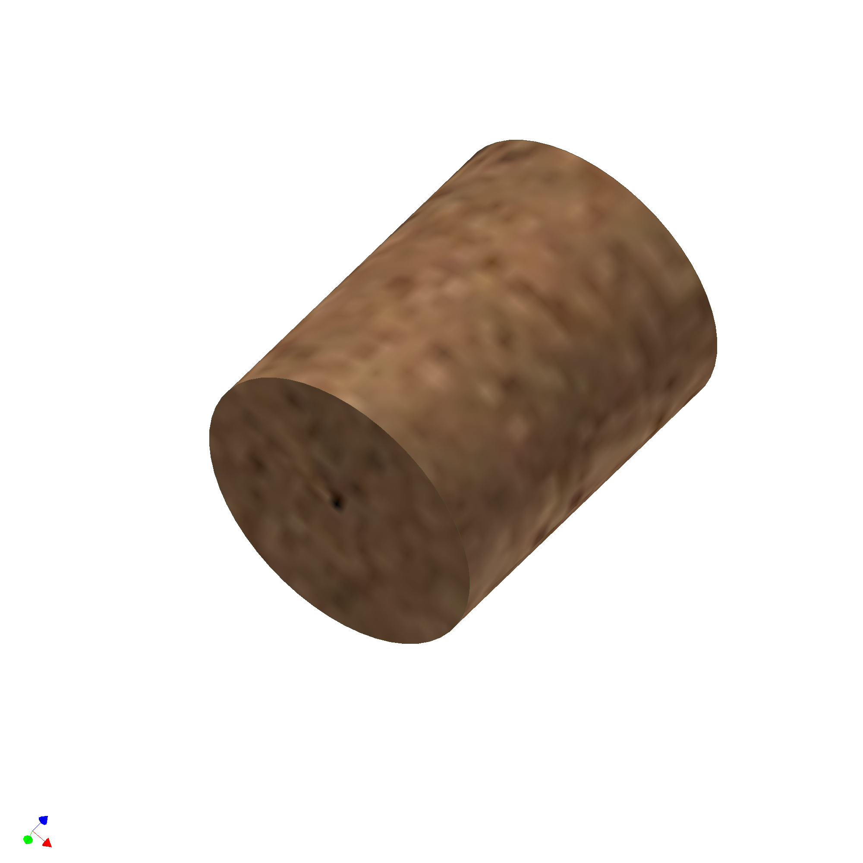
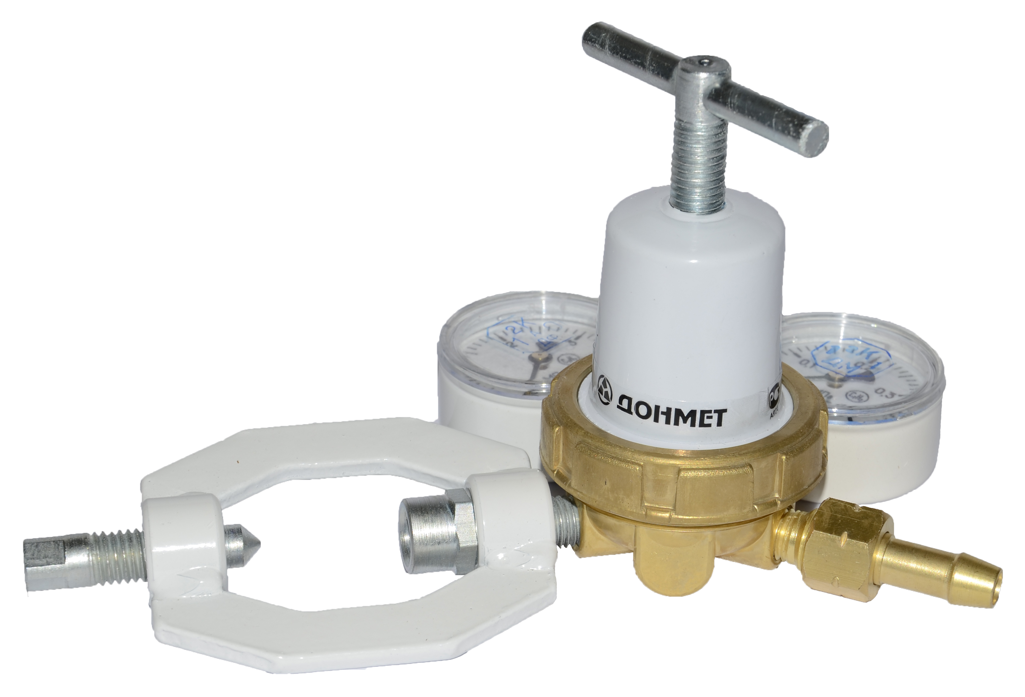
Схема запасных частей
Фильтр войлочный, заказ №015.001.00
Пружина редуцирующая, заказ №005.002.00
Клапан редуцирующий, заказ №025.001.00
Толкатель, заказ №025.005.00
Седло в сборе, заказ №025.300.02
Ремонт и испытание только в специализированных мастерских!
БЕЗ ФИЛЬТРА ЭКСПЛУАТАЦИЯ ЗАПРЕЩЕНА!

ДОНМЕТ
завод автогенного оборудования
г. Краматорск

РЕДУКТОР
БАЛЛОННЫЙ ОДНОСТУПЕНЧАТЫЙ
ДЛЯ ГАЗОПЛАМЕННОГО БОРУДОВАНИЯ
АЦЕТИЛЕНОВЫЙ
ТИПА БАО-5-4ДМ

ЭТИКЕТКА
Б11.005-036.00.000ЭТ

Краматорск
Редуктор типа БАО-5-4ДМ предназначен для понижения давления газа, поступающего из баллона, регулирования и автоматического поддержания постоянным заданного рабочего давления ацетилена при газопламенной обработке металлов.
Редуктор изготавливается в соответствии с требованиями ТУ У 30482268.004-99, ГОСТ 12.2.008-75 и ГОСТ 13861-89.
Климатическое исполнение УХЛ по ГОСТ 15150 для работы в интервале температур от -25 ^{о} до +50 ^{о}С.
ТЕХНИЧЕСКИЕ ХАРАКТЕРИСТИКИ Таблица 1
Наибольшая пропускная способность, м³/ч |  | 5,0
Наибольшее давление газа на входе, МПа (кгс/см²) |  | 2,5(25)
Наибольшее рабочее давление, МПа (кгс/см²) |  | 0,15(1,5)
Присоединительные размеры | вход | хомут
Присоединительные размеры | выход – ниппель Dy9, гайка с резьбой | М16х1,5LH
Габаритные размеры не более, мм |  | 230х140х120
Масса, кг, не более |  | 1,1
Драгоценные металлы в изделии не применяются.
КОМПЛЕКТ ПОСТАВКИ Таблица 2
Наименование | № заказа | Кол-во
Редуктор БАО-5-4ДМ в сборе (9)* | 036.000.00 | 1
Этикетка |  | 1
*Внутренний диаметр присоединяемых рукавов. Для рукавов с D_{y}6 применять ниппель по дополнительному заказу №924.001.00
Перед установкой на баллон выкрутить регулирующий винт до освобождения задающей пружины, проверить целостность манометра, пригодность прокладки и наличие фильтра во входном штуцере.
Запрещается:
– эксплуатировать редуктор без входного фильтра;
–устанавливать редуктор на лежащий или наклонённый баллон;
– быстро открывать вентиль баллона;
– подтягиваТЬ деталИ редуктора и ремонтИРОВАТЬ ЕГО на баллоне;
– вносить изменения и самостоятельно дорабатывать конструкцию редуктора.
При длительных перерывах в работе необходимо закрыть вентиль баллона и вывернуть регулирующий винт редуктора до полного освобождения нажимной пружины.
При неисправности редуктора немедленно закройте запорный вентиль баллона, выпустите из редуктора газ и отсоедините его от баллона. Забоины присоединительных элементов, негерметичность полостей редуктора и запирания редуцирующего клапана (самотёк) недопустимы.
Ремонт производить в специальных мастерских.
При эксплуатации редуктора руководствоваться НПАОП 0.00-1.30-01 «Правила безопасной работы с инструментом и приспособлениями» п.п. 8.3.26 – 8.3.33.
Редуктор должен храниться в соответствии с группой условий хранения 2 (С) ГОСТ 15150.
Редуктор соответствует техническим условиям ТУ У 30482268.004-99 и требованиям безопасности по ГОСТ 12.2.008-75, испытан и признан годным для эксплуатации.
Гарантийный срок эксплуатации – 12 месяцев со дня ввода в эксплуатацию, но не более 24 месяцев со дня поставки.
Завод «ДОНМЕТ» осуществляет гарантийный ремонт – бесплатное устранение дефектов, возникших во время эксплуатации в пределах гарантийного срока.
Бесплатный гарантийный ремонт не производится в случае:
1. Использования изделия не в соответствии с правилами эксплуатации и режимах отличающихся от требований технической характеристики (табл.1);
2. Небрежной эксплуатации, повлекшей возникновение механических или других повреждений;
3. Самостоятельного внесения изменений в конструкцию изделия.
Для увеличения срока службы редуктора рекомендуется один раз в три месяца проводить техническое обслуживание. Проверку производить на:
- герметичность соединений,
- самотек (проверка герметичности запирания редуцирующего узла).
Дата выпуска ________ Отметка ОТК о приемке_______ МП
Адрес изготовителя: 
Украина, 84331, Донецкая область,
г. Краматорск, ул. Парковая, 115
«ДОНМЕТ»
Завод автогенного оборудования
факс: (06264) 5-77-13, (0626) 44-26-85
E – Mail: svarka@donmet.com.ua
Наш сайт: www.donmet.com.ua

